

Resumo Coleta Esgoto Por Ano
O objetivo desta funcionalidade é gerar o quadro resumo de coleta de esgoto por ano, podendo ser acessada no caminho Gsan > Gerencial > Gerencial de Micromedição > Resumo Coleta Esgoto Por Ano.
O sistema seleciona os consumos históricos do tipo ligação esgoto e as contas correspondentes ao mês/ano para o consumo histórico, com o valor correspondente a normal, acumula valor do volume de esgoto, quantidade de ligações, quantidade de economias e valor do volume excedente, agrupando por gerência regional, unidade de negócio, código do elo, localidade, setor comercial, identificação da rota, quadra, perfil do imóvel, esfera de poder do tipo do cliente responsável, tipo do cliente responsável, situação da ligação de água, situação da ligação de esgoto, principal categoria do imóvel, principal subcategoria da principal categoria do imóvel, perfil da ligação da água, perfil da ligação de esgoto, tipo de consumo, Indicador de Medido Água, Indicador de Medido Fonte Alternativa, Indicador de Poço, Indicador de Volume Excedente, Percentual de Esgoto, Percentual de Coleta e Indicador de Volume Mínimo de Esgoto para inserção no Resumo de Coleta de Esgoto.
Verifica existência do cliente responsável
- Caso não exista cliente responsável para o imóvel, o sistema utiliza o cliente com valor correspondente a usuário.
Inicialmente, o sistema exibe a tela para que seja selecionada a data entre as opções disponibilizada, para geração do resumo:
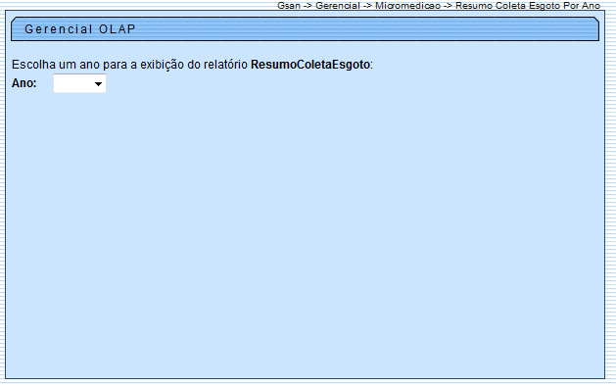

Preenchimento dos Campos
Campo | Orientações para Preenchimento
Ano | Selecione uma das opções disponibilizada pelo sistema.

Ao selecionar o “Ano”, o sistema gera uma tabela contendo as informações, permitindo salvar a visão em “xml” quando clicado no botão .
Para visualizar a visão do arquivo salvo, clique no botão para selecionar o arquivo desejado e, em seguida, clique no botão .
A planilha exibida, em resumo, pode ter a visualização expandida em vários níveis com o auxilio da ferramenta “Ferramenta OLAP”, basta clicar em , ou para voltar à situação anterior (resumo), clique em , nos seguintes campos:
- Gerência Regional;
- Localidade;
- Categoria;
- Perfil do Imóvel;
- Ano/Mês.
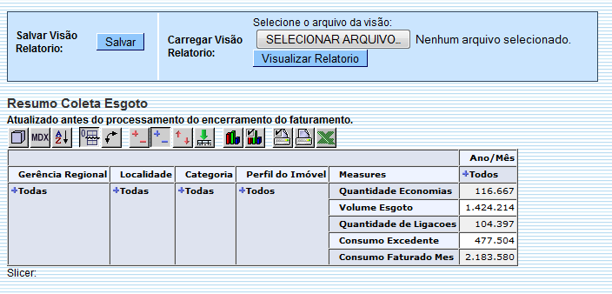
Com a expansão das informações, a tabela pode exceder o tamanho da tela e, para ter a visão completa, clique na barra de rolagem horizontal/vertical.
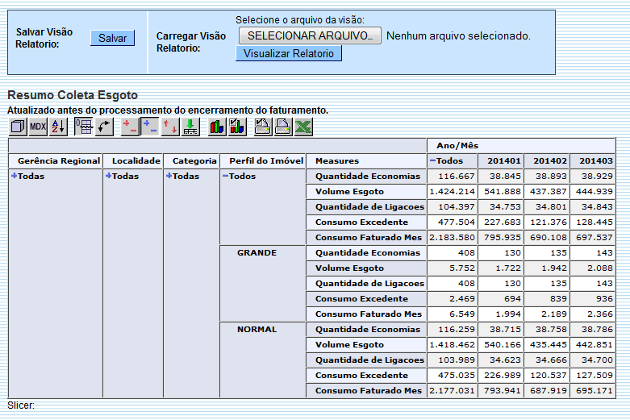

Funcionalidade dos Botões
Botão | Descrição da Funcionalidade
 | Ao clicar neste botão, o sistema permite salvar a visão dos dados gerados em “xml”.
 | Ao clicar neste botão, o sistema permite selecionar o arquivo visão gerado para exibição.
 | Ao clicar neste botão, o sistema visualiza os dados do arquivo visão selecionado.
 | Ao clicar neste hiperlink, o sistema permite a visuação expandida dos dados em vários níveis.
 | Ao clicar neste hiperlink, o sistema retorna a posição inicial dos dados em exibição.
Clique aqui para retornar ao Menu Principal do GSAN

